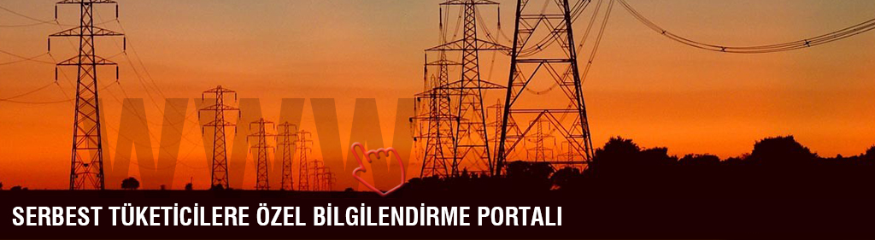

SERBEST TÜKETİCİLERE ÖZEL BİLGİLENDİRME PORTALI
(16.01.2017)

EPDK 2017 yılı için serbest tüketici limitini 2400 kWh olarak belirledi. Bu durum aylık ortalama 82 TL ve üzeri fatura ödeyen abonenin serbest tüketici niteliği kazanması anlamına geliyor. Yapılan hesaplamalara göre 8.4 milyon abone serbest tüketici olma ve elektrik tedarikçisini seçme hakkına sahip konumda.

EPDK web sayfasında yaptığı düzenleme ile serbest tüketiciler için özel bir bölüm hazırladı. Başkan Mustafa Yılmaz da yaptığı açıklamada serbest tüketici olan ve abonelik sözleşmesi imzalamaya hak kazanan vatandaşlarımızın EPDK’nın internet sayfasına girmeden sözleşme imzalamamaları uyarısında bulunmuştu.

Çünkü abonelik sözleşmesi imzalayacak vatandaşlarımızın tedarikçisini seçmeden önce:
- Tedarikçisinin EPDK’dan lisans almış bir şirket olup olmadığını EPDK web sayfasından kontrol etmesi…
- Küçük indirimler için büyük ve uzun vadeli taahhütlerin altına girmemesi…
- Hak ve yükümlülüklerini çok iyi öğrenmesi büyük önem taşıyor. (Örneğin önceki sözleşme süresi bitmeyen bir abonenin sözleşmesini süresi dolmadan fesih yoluna gitmesi ve yeni serbest tüketici sözleşmesi imzalaması ceza gerektiriyor)

Enerji Piyasası Düzenleme Kurumu; serbest tüketicilerin imzaladıkları sözleşme sonrası mağduriyet yaşamaması için de özel bir portal oluşturdu. Serbest tüketiciler bu portal üzerinden ne kadar elektrik tükettiklerini kontrol edebilecek ve tedarikçisini bu portal üzerinden denetleyebilecek.

Serbest tüketiciler, bu portal üzerinden:

- Elektrik tüketim değerlerini,
- Sayaç okuma tarihlerini,
- Tedarikçilerine ilişkin bilgileri,
- Hali hazırda tedarikçi seçme hakkının kullanılıp kullanılmadığına ilişkin bilgiyi ve diğer ilgili bilgileri görüntüleyebilecek.

Serbest tüketici portalına, https://tys-portal.epias.com.tr/tys-web/public/ internet adresinden e-Devlet şifresi ile erişim sağlamak mümkün. Serbest tüketiciler portala e-Devlet üzerinden; e-Devlet şifresi, mobil imza, elektronik imza veya şahsî internet bankacılığı bilgileri ile erişebilir.

